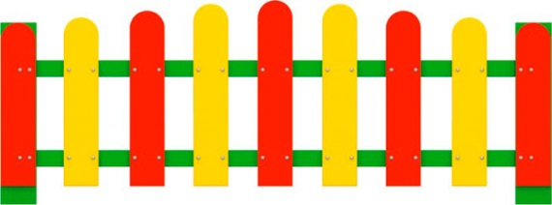 | Ограждение 0693  Габаритные размеры не менее: высота – 560 мм, длина - 1500 мм.  Ограждение должно быть изготовлено из следующих элементов: вертикальные столбы из клееного бруса сечением не менее 100х100 мм, горизонтальные перекладины из бруска сечением не менее 40х40 мм, вертикальные элементы из водостойкой фанеры, толщиной не менее 18 мм.  Используемая фанера должна быть водостойкой фанерой марки ФСФ, из лиственных пород.  При изготовлении несущих конструкций (столбов) сечением не менее 100х100мм, должна быть использована технология склейки под прессом нескольких слоев древесины.  Деревянные детали должны быть тщательно отшлифованы, кромки закруглены и окрашены яркими двухкомпонентными красками, стойкими к сложным погодным условиям, истиранию, действию ультрафиолета и специально предназначенными для применения на детских площадках, крепеж оцинкован.  Выступающие концы болтовых соединений должны закрываться пластиковыми заглушками.  Обязательно наличие закладных деталей для монтажа, изготовленные из: труба металлическая диаметром не менее 48 мм, сталь листовая, толщиной не менее 3 мм. Металлические элементы окрашены яркими порошковыми красками с предварительной антикоррозийной обработкой.

